Кероси́новая ла́мпа

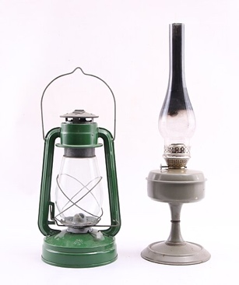
Кероси́новая ла́мпа — светильник, работающий на основе сгорания керосина. Была популярна в XIX — начале XX века.
Размеры керосиновых ламп, стёкол и фитилей к ним указываются в линиях. Лампа с шириной фитиля 7 линий получила название семилинейная керосиновая лампа или семилинейка.
Принцип действия лампы: в ёмкость заливается горючее вещество (керосин), откуда оно подается в зону горения. Конструкция снабжается каркасом для переноски и подвески лампы.

